以下為資管系專題系統手冊規定：

1. **內容版面配置規定**

中文字型：標楷體。英文字型：Times New Roman。

字型大小：章（例：第1章背景與動機）→**18字。**

節（例：1-1 簡介）→**16字。**

內文→**14字。**

|  |  |
| --- | --- |
| 版面設定 | |
|  | |
| 字型 | 段落 |
|  |  |

1. **內容大綱規定**
2. **專科部-系統手冊大綱（結構化技術）**

初評第1至8章為主，頁數不限；複評所有章節，頁數50頁以上。

### 前言 15 51

1-1 背景介紹

1-2 動機

1-3 系統目的與目標

1-4 預期成果

### 營運計畫 15 51

2-1 可行性分析

2-2 CSR也算是一種商業模式，並非所有商業模式都要以盈利為目的。

2-2 商業模式－Business model

2-3 市場分析－STP

2-4 競爭力分析SWOT-TOWS或五力分析

### 系統規格 51

3-1 系統架構：最好以圖示方式說明。

第4章 專案時程與組織分工

**1.應詳細描述一年（二學期）之規劃與控管**

**2.參考專案組織與分工範本如下表，詳細填寫**

**3.GitHub標註每位同學中文姓名及學號**

3-2 系統軟、硬體需求與技術平台。

3-3 開發標準與使用工具。

### 專案時程與組織分工

4-1 專案時程：甘特圖或PERT／CPM圖。 39

4-2 專案組織與分工。

4-3 上傳GitHub紀錄。（限日間部）

### 需求模型 36 39 51

5-1 功能分解圖（Functional decomposition diagram）

5-2 需求清單：須分功能需求與非功能需求兩部分描述。

### 程序模型 39 36 15

6-1 資料流程圖(Data flow diagram)。

6-2 程序規格書(Process specification)。

### 資料模型 12 39

7-1 實體關聯圖(Entity relationship diagram)或資料結構圖(Data structure diagram)。

7-2 資料字典(Data dictionary)。

### 資料庫設計 12

8-1 資料庫關聯圖：需註明參考關係及限制(Constraints)。

8-2 表格及其Meta data。

### 程式

第9章 程式

**撰寫程式規格，擇優放程式碼，請勿放全部程式碼**

9-1 軟體架構與程式清單

9-2 程式規格描述。

### 測試模型

10-1 測試計畫：說明採用之測試方法及其進行方式。

10-2 測試個案與測試結果。

### 操作手冊

介紹系統之元件及其安裝及系統管理。

### 使用手冊

介紹各畫面、操作之移轉，以類似State Transition Diagram之表示之。

### 感想

說明感想與建議。

### 參考資料

參考資料。

### 附錄

審查評審意見之修正情形。

[附註] 最終文件（複評過後），FTP上傳繳交如下列資料（最終依最新公告為準）

（1）簡報（PDF檔）、系統簡介（PDF檔）、系統手冊PDF檔或MarkDown檔

（2）結構化分析Visio檔

（3）資料庫 MDF與LDF檔

（4）所有軟體元件 (元件、函式庫…等)

（5）安裝程式，能將系統完整安裝至PC或NB執行

1. 目錄範本

需有大綱章節名稱以及頁碼。

目錄頁（含圖表目錄）之字型大小一律14字

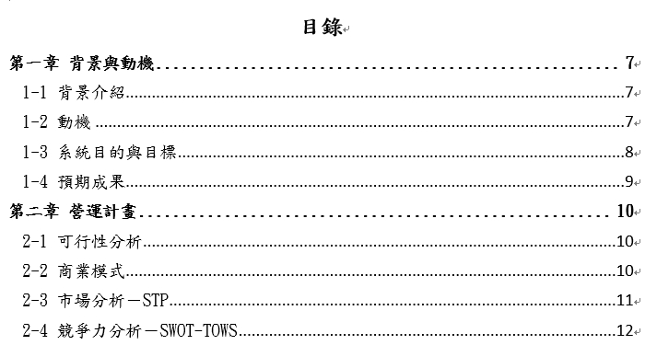

1. 圖目錄範本

* 需有圖片名稱以及頁碼

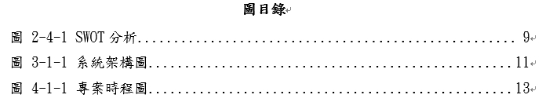

* 圖片標號放置下方(如下範例)



圖3-1-1 系統架構

1. 表目錄範本

* 需有表格名稱以及頁碼。

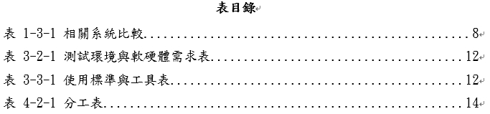

* 表格標號放置上方(如下範例)

表3-3-1 使用標準與工具表

|  |  |
| --- | --- |
|  |  |
|  |  |

1. 附錄範本

審查評審意見之修正情形 （初評及複評之評審建議項，均請填寫）

|  |  |
| --- | --- |
| **評審建議事項** | **修正情形** |
|  |  |

6.內文範本

第1章　前言

1-1 背景介紹

內文撰寫…